7.6学生实验:探究——摩擦力的大小与什么有关

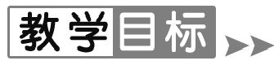
1.知道滑动摩擦、滚动摩擦和静摩擦的存在.
2.知道在一般情况下,滚动摩擦比滑动摩擦小.
3.通过实验探究,了解影响滑动摩擦力大小的因素,培养学生的实验探究能力.
4.知道摩擦力的利和弊,培养学生初步应用物理知识解决实际问题的能力.
5.能举例说出增大有益摩擦和减小有害摩擦的方法及摩擦在实际生活中的意义.
【重点难点】
重点:影响滑动摩擦力的大小的因素.
难点:静摩擦力.
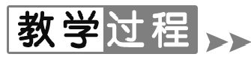
【新课导入】
导入1:情境导入
讲述灰太狼和喜羊羊夹玻璃球的故事,问:为什么玻璃球很难夹住呢?——摩擦小,那么摩擦力的大小与什么因素有关系呢?我们今天学习.
导入2:图片导入
引导学生观察教材第43页图734,问:运动员松手后,冰壶为什么会停下来?滑冰车的同学停止撑冰后为什么会停下来?——存在摩擦力.今天我们就一起学习有关摩擦力的问题.
【课堂探究】
1.观察与思考
观察图734,思考讨论,思考下列问题
(1)滑动摩擦:一个物体在另一个物体表面上滑动时,产生的 阻碍相对滑动 的现象叫作滑动摩擦.
(2)滑动摩擦力:一个物体在另一个物体表面上滑动时,产生的 阻碍相对滑动 的力叫作滑动摩擦力.
2.问题与猜想
阅读教材,并讨论交流,进行猜想,完成填空
滑动摩擦力的大小可能与 接触面的粗糙程度 有关,可能与物体的质量有关,可能与作用于接触面上的 压力 有关.

3.制订计划
阅读教材,并讨论交流,完成下列问题
(1)影响滑动摩擦力的大小的因素较多,探究过程需用 控制变量法 .
(2)怎样测量滑动摩擦力?用弹簧测力计拉着物体在某一平面上匀速直线滑动,则滑动摩擦力等于测力计的示数.
(3)如何探究,请制订实验计划:
①保持压力不变,改变接触面的粗糙程度,用弹簧测力计拉着物体分别在较光滑和较粗糙的两种平面上做匀速直线运动,记录测力计的示数;
②保持接触面不变,改变压力,先后用弹簧测力计拉着物体和在物体上加放着砝码做匀速直线运动,记录测力计的示数.
4.收集证据
按照教材P44图736所示的甲、乙、丙三种情况进行实验,并将实验的条件和弹簧测力计的示数记录到表格中.
实验情况 | 实验条件 |  | 测力计示数F/N
实验情况 | 压力情况 | 接触面情况 | 测力计示数F/N
甲
乙
丙

5.分析与结论
分析、讨论、总结,完成下列问题
(1)比较甲、乙两种情况可知,压力对滑动摩擦力 有 影响,且压力越 大 ,滑动摩擦力越大;
(2)比较甲、丙两种情况可知,接触面的粗糙程度对滑动摩擦力 有 影响,且接触面越 粗糙 ,滑动摩擦力越大.
(3)滑动摩擦力的大小与相互接触的两个物体间的 压力 和接触面的 粗糙程度 有关,接触面越 粗糙 ,压力越 大 ,滑动摩擦力越大.
6.评估与交流
7.科学窗
(1)静摩擦:两个 相对静止 的物体间产生的摩擦叫作静摩擦.

(2)滚动摩擦:一个物体在另一个物体上 滚动 时,由于接触面发生形变所引起的一种 阻碍滚动 的作用叫作滚动摩擦.
(3)在其他条件相同的情况下,用滚动代替滑动,可以大大 减小 摩擦.
8.交流讨论
结合图738,阅读教材第46页,并讨论交流,完成表格填空
增大摩擦和减小摩擦的方法:
增大有益摩擦 | 减小有害摩擦
增大 压力 | 减小 压力
使接触面 粗糙 | 使接触面 光滑
变滚动摩擦为滑动摩擦 | 变 滑动 摩擦为 滚动 摩擦

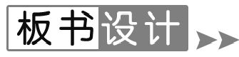
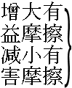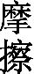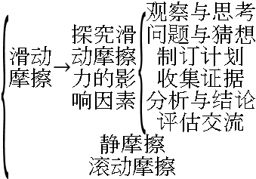
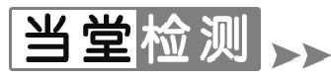
1.如图所示的四个实例中,目的是为了增大摩擦的是( B )
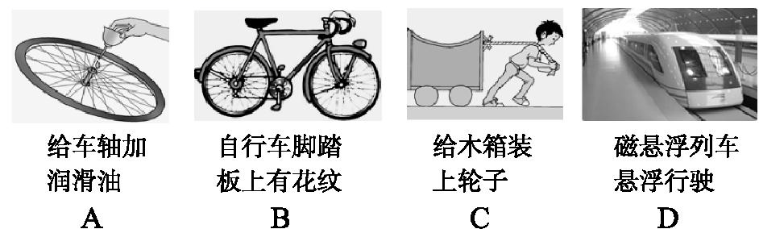
2.在下列事例中,属于有害摩擦的是( B )
A.夹取食物时筷子与食物的摩擦
B.机器转动时转轴受到的摩擦
C.走路时鞋子与地面的摩擦
D.爬竿时手与竿的摩擦
3.在做“探究滑动摩擦力大小与哪些因素有关”实验时,某同学用弹簧测力计拉着同一木块在水平木板上做匀速直线运动,实验记录如下表.该实验是为了研究滑动摩擦力与下列哪个因素的关系( C )
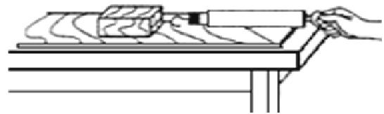
实验  次数 | 木板  表面 | 木块  放置 | 木块运动  的快慢 | 弹簧测力计  的示数/N
1 | 较光滑 | 平放 | 很慢 | 1.8
2 | 较光滑 | 平放 | 较慢 | 1.8
3 | 较光滑 | 平放 | 较快 | 1.8

A.接触面压力大小 B.接触面积大小
C.物体的运动速度 D.接触面粗糙程度
4.如图所示,一长方体木块,置于同一粗糙水平面上,(甲)图木块竖放,(乙)图木块平放,(丙)图木块平放并在其上加一重物,在(甲)、(乙)、(丙)三种情况下,匀速拉动长方体所需的水平力分别为F_{甲},F_{乙},F_{丙}.则下列关系正确的是( D )
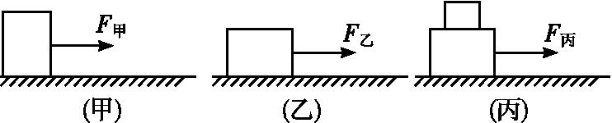
A.F_{甲}<F_{乙}<F_{丙} B.F_{甲}>F_{乙}>F_{丙}
C.F_{甲}<F_{乙}=F_{丙} D.F_{甲}=F_{乙}<F_{丙}
5.
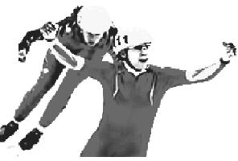
如图所示是速滑比赛中的场景.在滑行的过程中,冰刀与冰面之间的摩擦为 滑动 (选填“滑动”或“滚动”)摩擦.
6.在一次车祸中,一司机右脚踝关节处被变形的车死死卡住无法移开,生命危在旦夕,最后采用注射麻药并在被压处涂抹食用油,强行拔出.涂抹食用油是为了 减小 摩擦(选填“增大”或“减小”):与上述现象中的物理原理同的实例有 给车轮的轴加润滑油 .(只举一例)
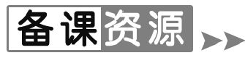
1.摩擦的有利作用
(1)传动作用.各种动力机、驱动轴,在很大程度上是依靠传动装置(如皮带、传动链、齿轮、蜗轮、蜗杆等)和各个联动部件之间的静摩擦力,带动各种工作机运转.传送带也是借助它与其上物体间的静摩擦力,带动后者并传送到预定地点.
(2)制动作用.各种机械和交通工具乃至行人的减速和停止运行,都是借助于摩擦作用.据此制成制动器和离合器,后者主要用来接通或断开传动链两轴之间的运动,以实现机械的开停、换向和变速等效能.
(3)阻尼作用.转轴和轴承,常常由于发生油膜振荡而造成损坏.对此,可以利用摩擦消耗能量、减小振幅的作用,制成各种阻尼器,以实现阻振.
(4)升温作用.微波炉利用微波透射被加热的物品,使其分子发生低于微波频率的几十万赫兹的高频振荡.由于分子之间的摩擦产生大量的热,而使该物品温度剧烈升高.这种加热方式没有蒸气、烟雾、油垢的污染,而且耗电少、效果好,例如它可使冰冻物品在几分钟内解冻.
2.河上的“拔河”比赛
1845年4月,英国海军部举行了一次别开生面的河上“拔河”比赛.
这一天,河两岸挤满了观众.河中间停着两艘大小差不多的船,它们装着功率一样大的蒸汽机.不同的是,一艘船的左舷和右舷外面,各装着一个大轮子,半露在水面上;另一艘的船尾下面,装了一个风扇那样的螺旋桨,螺旋桨全部没在水里.两艘船船尾对着船尾,中间拴着一根缆绳.只等蒸汽机一发动,它们一艘往这头开,一艘往那头开,就开始“拔河”比赛,看看究竟谁的力气大.
为什么要让这两艘船举行“拔河”比赛呢?原来在蒸汽机发明之后不久,人们就用蒸汽机来推动船.这种蒸汽机船才是真正的“轮船”.它像车子一样,两侧各装了一个大轮子,轮子上有许多辐板.蒸汽机转动轮子,轮子上的辐板不断地向后拨水,水的反作用力就不断地推动轮船前进.
经过这一场较量,螺旋桨大获全胜,后来造机动船,大家都采用螺旋桨,不再用轮子了.可是直到今天,我们仍然习惯地把用机械作为动力的船叫作轮船,虽然它并没有轮子.

